VB Summery

-------------------

ملخص فيجوال بيزيك الجزء التالث

الملخص يحتوى على

- OOP

الفيديوهات المستخدمه فى المذاكره للبشمهندس / احمد الزينى

<https://www.youtube.com/playlist?list=PLgb1QHu0tFi1C4XDoIW7HMEjXLJ31eT4n>

MB

##############################################################

Access Modifier  
----------------------

ده معناه معدلات الوصول و هو عباره عن بعض الكلمات الى بتقوم بالتعديل فى وصول متغير معين فى المشروع   
يعنى لو عملنا   
- المتغير البابليك Public : هيبقى الاسكوب بتاعه فى فى كل المشروع و المشاريع الى ليها علاقه بيه يعنى ده اقدر استخدمه فى اى مكان فى السوليوشن كله (السلويشن ده مجموعه مشاريع مرتبطه مع بعضها داخل سليوشن)  
  
- المتغير برايفيت Private : هيبقى الاسكوب بتاعه فى الكلاس الى هو جواه بس الى بنسميه ساعتها الكلاس الاب للفاريبول و لو ابوه فانكشن يبقى محدش هيعرف يناديه الا من داخل الفانكشن بتعته بس الى هى ابوه برضوا   
  
- المتغير بروتيكتيد protected : هيبقى الاسكوب بتاعه فى الكلاس الى هو جواه و كذلك الكلاس الى بيورث من كلاس الاب بمعنى اسهل المتغير البروتيكتيد ده بيتم استخدامه فى الاب و ابناءه الى عاملين انهيرت (وراثه) من الاب  
  
- المتغير فريند Friend : الاسكوب بتاعه فى المشروع بتاعه فقط يعنى هو هو شبه البابليك بس على مستوى مشروع واحد بس

-- المتغير Protected Friend : ده بيبقى مرأى فى مشروع واحد فقط و فى نفس الوقت الوراثه تبقى جوه المشروع ده بس فتلاقى ان صعب استخدم الفاريبول ده بره تماما لانه استحاله اورثه بره المشروع بتاعه على عكس البروتيكتيد بس ممكن يتوررث فى مشاريع بره و نستخدمه فى مشروع خارجى عن طريق الابن الوريث

MB

###################################################################

Show() لاظهار الفورم

التعامل مع فورم من داخل فورم   
--------------------------------

فى طريقتين الطريقه الاولى ان بجيب اسم الكلاس او اسم الفورم يعنى و اقوله اظهرهولى فده بيظهرش الا مره واحده مهما دوست على زرار انه يعملك ظهور ليه   
و الطريقه التانيه انك بتعمل منه اوبجيكت و تقوله اظهرلى ما ينوب عن الفورم الى هو الاوبجيكت يعنى ساعتها ممكن يظهر مليون مره لانك ممكن تعمل نيو ابجيكت فى كل مره هتدوس على الزرار   
و ادى الكود عشان تفهم اكتر   
  
اولا استخدام اسم الفورم دون عمل اوبجيكت ( هيعمل فورم واحد بس )   
--------------------------------------------------------------------

Public Class MainForm

Private Sub Button1_Click(sender As Object, e As EventArgs) Handles Button1.Click

'Show Form with the name of Form only for one time

**ChildForm.Show()**

End Sub

End Class

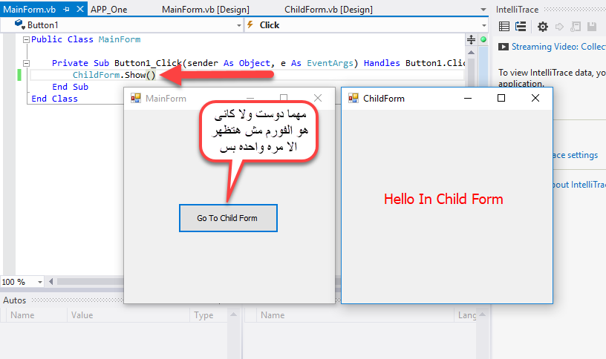

ثانيا استخدام اوبجيكت من الفورم (هيعمل فورمز كتير جدا )

---------------------------------------------------------------

Public Class MainForm

Private Sub Button1_Click(sender As Object, e As EventArgs) Handles Button1.Click

**Dim ObjChild As New ChildForm**

**ObjChild.Show()**

End Sub

End Class

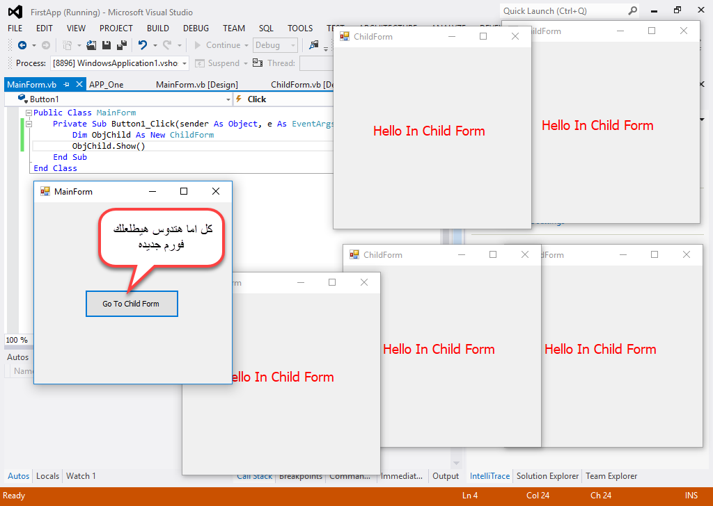

MB

###########################################################

ShowDialog() لاظهار الفورم

التعامل مع فورم من داخل فورم   
--------------------------------

الفرق بين شو دايلوج و شو العاديه ان شو دايلوج بتفتح الفورم الجديده و مبتسمحش بانك تشتغل على اى فورم الا لما تقفل او تخلص شغل فى الفورم الى انت فتحتها

MB

###########################################################

التعامل مع فورم من داخل فورم   
**Me.Hide()**

----------------------

دى بقه عشان اخفى الفورم الى انا لسه طالع منها   
و جرب دى و انت هتفهم

Public Class MainForm

Private Sub Button1_Click(sender As Object, e As EventArgs) Handles Button1.Click

'Show Form with the name of Form only for one time

ChildForm.Show()

Me.Hide()

End Sub

End Class

MB

###########################################################

Constructor

------------------------

بص يا سيدى عشان نجيب من الاخر الكونستراكتور هو الكود الخاص بانشاء الفورم عشان كده سمى بالمنشئ او المشيد   
بيشتغل دايما بمجرد عمل الاوبجيكت يعنى بدايه شغله مع بدايه عمل الاوبجيكت على طول   
الكونستراكتور ده مهم جدا انك تفهمه لانك تقدر تعمل بيه البدع اثناء تشغيل البرنامج (Run time)   
- أهميه الكونستراكتور الاساسيه   
التعديل على الكلاس او الفورم او وضع فانكشن يتم تنفيذها بشكل ثابت مع فورم معين اثناء الران تايم (و انت مشغل البرنامج)

طب اذاى بكتب الكونستراكتور   
بص يا سيدى ده حوار سهل خالص بتكتب ال كانك هتعمل سب بس اسمها سب نيو و طبعا الكونستراكتور ده لازم يبقى بابليك و من الاخر كوده الثايت اهه قبل ما تكتب فيه اى نيله

أى كود من الاخر لازم يتكتب هنا بعد الانشايلز كومبونانت يا اما احتمال كبير جدا مش هيشتغل و بالتالى خد حزرك و كل الاكواد الى هتكتبها فى الكونستراكتور لازم تبقى بعد الانشياليز كومبونانت

خصتا لو اكواد بتستخدم فى التغيير فى الديزاين و ده لان الانشياليز كومبونانت اصلا هو الى فيه الديزاين فاى تغيير يتكتب قبله هو هيغطى عليه اما اى تغيير بعد لا هيتم فعلا

Sub New()

' This call is required by the designer.

InitializeComponent()

' Add any initialization after the InitializeComponent() call.

End Sub

ده كود يبينلك عمل الكونستراكتور

Public Class Form1

Private Sub Button1_Click(sender As Object, e As EventArgs) Handles Button1.Click

Dim Form2_obj As New Form2()

Form2_obj.Show()

End Sub

End Class

Public Class Form2

Public Sub New()

' This call is required by the designer.

InitializeComponent()

' Add any initialization after the InitializeComponent() call.

Dim num1 As Integer = 5

Dim num2 As Integer = 10

MsgBox(num1 + num2)

End Sub

End Class

اول ما هتدوس على الزرار الى اسمه بوتوم 1 الى هيحصل انه هيعمل الاوبجيكت و بالتالى كده الكونستراكتور هيتم انشاءه مع انشاء الاوبجيكت فهيروح رايح للاوبجيكت هيلاقى انه بيعمل ماسيدج بوكس مكتوب فيها 15 نتيجه جمع رقم واحد و اتنين فهتظهر الماسيدج بوكس الاول ثم هيظهر الفورم التانى بعد كده   
اظنك كده فهمت ايه لازمه الكونستراكتور و طبعا تقدر بقه تغيير فى الدايزاين بتاع الفورم لو حابب يعنى زرار عاوز تخفيه زرار عاوز تبينه و ده بستخدمه لو مثلا عندى 3 زاير بيعملوا فانكشنز مختلفه و عاوز ادخلهم على نفس الفورم بس الفورم دى يبقى ليها شكل مختلف كل مره و ده هيظهر فى الكود بتاع كيفيه التعامل مع فورم من خارج فورم اخر و كيفيه تمرير المتغيرات من فورم لفورم و ده هحطلكوا لينكه وقت ما هنجيله و خشوا شوفوه و هتهموا كل حاجه   
---------------------------------------------------------------------------------------------------------------------خد بالك بقه الكونستراكتور ينفع ياخد برميتارز عادى خالص و عشان كده ينفع اعمل 10000000 كونستراكتور و ده لان انا بعمل الكونستراكتور مثلا بيخشله براميتارز و مره مبيخشش و مره بيخش براميترز من نوع ما و مره من انواع مختلفه و هكذا   
طب ورينى بقه كونستراكتور كده واخد براميترز بقه يا سيدى

Public Class Form1

Private Sub Button1_Click(sender As Object, e As EventArgs) Handles Button1.Click

Dim Form2_obj As New Form2(5, 10)

Form2_obj.Show()

End Sub

End Class

Public Class Form2

Sub New(num1 As Integer, num2 As Integer)

InitializeComponent()

MsgBox(num1 + num2)

End Sub

End Class

---------------------------------------------------------------------------------------------------------------------

مثال على تمرير القيم فى الكونستراكتور من فورم لفورم اخر و الى بعد كده هنستخدم الموضوع ده بشكل كبير جدا مع البروبرتى   
  
لاحظ ان اليوزر نيم الى فى التيكست سجلته فى فاريبول و بعد كده ممرته فى الاوبجيكت للكونستراكتور بتاع فورم 2 و لما راح لفورم اتنين اخدته و حطيته فى الليبول و بعد كده حطيته فى فاريبول اليوزر و رحت واخد فاريبول اليوزر مستخدمه فى الفانكشن بتاعت انى لما ادوس على الزرار يطلع رساله فيها اسم اليوزر شوفت مشيت القيمه 7 اسابيع اذاى ههههههههههههههههه

Public Class Form1

Private Sub Button1_Click(sender As Object, e As EventArgs) Handles Button1.Click

Dim _username As String = user_name.Text

Dim Frm2_Obj As New Form2(_username)

Frm2_Obj.Show()

End Sub

End Class

Public Class Form2

Dim user As String

Sub New(uname As String)

' This call is required by the designer.

InitializeComponent()

' Add any initialization after the InitializeComponent() call.

Label1.Text += " " + uname

user = uname

End Sub

Private Sub Button1_Click(sender As Object, e As EventArgs) Handles Button1.Click

MsgBox("Hello " & user)

End Sub

End Class

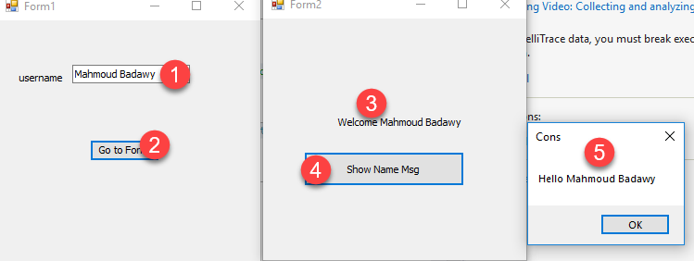

اذاى اعمل اكثر من كونستراكتور بقه فى الفورم الواحده بص يا سيدى شوف المثال ده و انت هتفهم و هتعرف ايه الفوايده كمان

Public Class Form1

Private Sub Button1_Click(sender As Object, e As EventArgs) Handles LogBtn.Click

Dim _username As String = user_name.Text

Dim Frm2_Obj As New Form2(_username)

Frm2_Obj.Show()

End Sub

Private Sub ShowBtn_Click(sender As Object, e As EventArgs) Handles ShowBtn.Click

Dim Frm2_Obj As New Form2()

Frm2_Obj.Show()

Dim N As String

End Sub

End Class

---------------------------------------------------------------------------------------------------------------------

Public Class Form2

Dim user As String

Sub New(uname As String)

الكونستراكتورين هنا اهم واحد ببراميتر و واحد من غير ياعم الحج اهم

InitializeComponent()

Label1.Text += " " + uname

user = uname

user_name.Visible = False

Label2.Visible = False

End Sub

Sub New()

InitializeComponent()

user_name.Text = "Mahmoud"

Label1.Visible = False

End Sub

End Class  
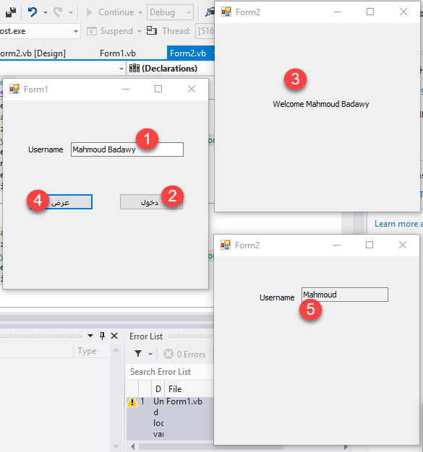

MB

#####################################################################

**مراجعه الى فات بشكل اعمق ثم البدأ فى البروبرتى**

MB

##########################################################################

Access Modifier

-------------------------------------------------------------

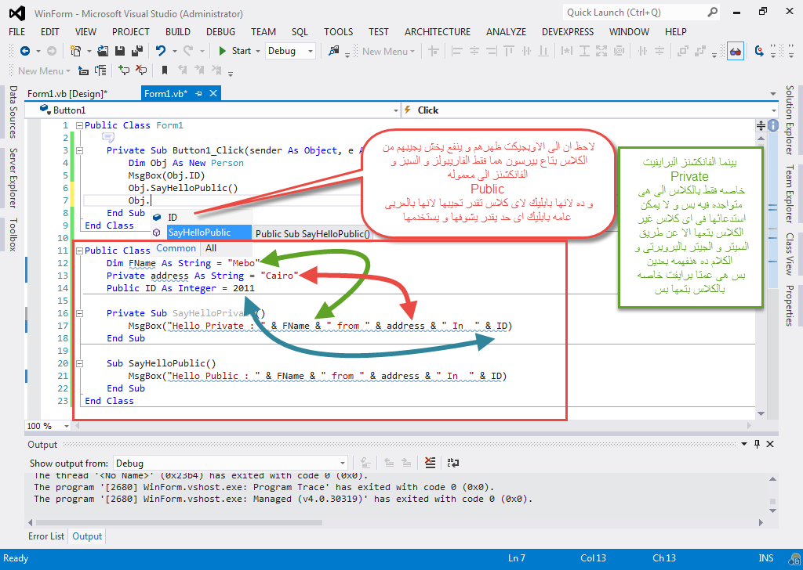

-------------------------------------------------------------------------------------------------------

Public Class Form1

Private Sub Button1_Click(sender As Object, e As EventArgs) Handles Button1.Click

Dim Obj As New Person

MsgBox(Obj.ID)

Obj.SayHelloPublic()

End Sub

End Class

Public Class Person

Dim FName As String = "Mebo"

Private address As String = "Cairo"

Public ID As Integer = 2011

Private Sub SayHelloPrivate()

MsgBox("Hello Private : " & FName & " from " & address & " In " & ID)

End Sub

Sub SayHelloPublic()

MsgBox("Hello Public : " & FName & " from " & address & " In " & ID)

End Sub

End Class

------------------------------------------------------------------------------------------------------------

Public

-----------------------------------------------------

البابليك سواء فانكشن او ساب او فاريبول فده يمكن استدعاءه من اى مكان فى المشروع لانه بابليك لكل العالم   
لاحظ ان الى الاوبجيكت ظهرهم و ينفع يخش يجيبهم من الكلاس بتاع بيرسون هما فقط الفاريبولز و السبز و الفانكشنز الى معموله

Public

و ده لانها بابليك لاى كلاس تقدر تجيبها لانها بالعربى عامه بابليك اى حد يقدر يشوفها و يستخدمها  
الافتراضى بتاع اى فانكشن او سب بيبقى بابليك

------------------------------------------------------------------------------------------------------------

Private

-----------------------------------------------------

البرايفيت حدوده فقط فى الكلاس بتاعه بس و محدش يقدر يستدعيه طالما من بره الكلاس بتعته الا بطريقه واحده و هى عمل سيتر و جيتر عن طريق البروبيرتى من الاخر   
يبقى السب و الفاريبول الفانكشنز البرايفيت

Private

خاصه فقط بالكلاس الى هى متواجده فيه بس و لا يمكن استدعائها فى اى كلاس غير الكلاس بتعها الا عن طريق السيتر و الجيتر بالبروبرتى و الكلام ده هنفهمه بعدين

بس هى عمتا برايفت خاصه بالكلاس بتعها بس  
  
اه لاحظ انك لو عرفت الفاريبول ب Dim كأنك عامله برايفت تماما

------------------------------------------------------------------------------------------------------------

Protected

-----------------------------------------------------

البروتيكتيد دى بقه يا سيدى قريبه من البرايفت بس مع اختلاف جوهرى هتقولى اذاى ؟  
بص يا سيدى المتغيرات و الفانكشنز او السابز البروتيكتيد لا يمكن استدعائها الا فى الكلاس بتعها + يمكن يمكن استدعائها فى الكلاسات الى وارثه من الكلاس بتعها   
فاهم حاجه ؟  
ايوه ياعم معنى كلامك ان البروتيكتيد دى ينفع استدعيها فى الاب و الابن غير كده لأ   
  
من الاخر برايفيت يمكن استدعائها فى ابوها بس   
بروتيكتيد يمكن استدعائها فى ابوها و فى الابن الى وارث ابوها   
اما بابليك دى بقه اى حد معدى فى الشارع يقدر يستدعيها هى بتاعت كله

مثال بقه على (Protected)

Public Class Form1

'

Protected Sub ClickBTN() Handles Button1.Click

MsgBox("Hi from Protected")

End Sub

End Class

Public Class Person

Inherits Form1

Public Sub Mysub()

'Calling Protected sub in Child Class

ClickBTN()

End Sub

End Class

فى الوراثه لاحظ ان الابن بيحتجش يعمل اوبجيكت من ابوه   
بينما فى بابليك لازم يعمل اوبجيكت من الكلاس الى هياخد منه لان مش معلوم صله القرابه بقه لان الكلاس الاب اى حد معدى فى الشارع يفدر ياخد منه و بالتالى عشان نبقى عارفين مين الى بيستخدم الكلاس قولنا نعرفه باننا نعمل اوبجيكت من الكلاس الاصلى الى هو الاب جواه فهمت بقه بعمل الاوبجيكت ليه فى البابليك و بعملوش فى الوراثه

------------------------------------------------------------------------------------------------------------

Friend

-----------------------------------------------------

الفريندد دى شبه البابليك بس البابليك فتحاها سبيل حبتين فالفرق بينهم هيكون   
  
الفريند : اى حد يقدر يستدعيها داخل المشروع الى هى فيه بس   
البابليك : اى حد يقدر يستدعيها فى السوليوشن كله يعنى حتى لو عامل مشروعين او تلاته فى سليوشن واحده التلت مشاريع ينفع استدعى فيهم الحاجه البابليك دى يعنى فتحاها على البحرى ههههههههههههههههه

------------------------------------------------------------------------------------------------------------

Protected Friend

-----------------------------------------------------

الفريند : اى حد يقدر يستدعيها داخل المشروع الى هى فيه بس

البروتيكتيد : ان لا يمكن استدعائها الا من ابوها و ابنه بس الى وارث منه   
  
 بروتيكتيد فريند بقه تبقى الاتنين مع بعض يعنى مينفعش تتورث بره المشروع بتعها و بالتالى اى وراثه هتبقى جوه المشروع بتعها و ساعتها يقدر يستدعى بقه جوه المشروع من الابن الوريث للاب

MB

###########################################################

Constructor

-----------------------

هى عباره عن داله من نوع Sub تستخدم فى انشاء اوبجيكت من الكلاس   
لا ترجع شئ عشان كده استحاله يبقى فانكشن و لازم يبقى سب و لكن ممكن تاخد براميترز عادى   
  
أهميتها بقه ؟  
انك تقدر تغيير فى الكلاس اثناء الرن تايم و ده هتلاحظه لو انت حاطط كونستراكتور بيشيد ديزاين الفورم هتلاقى انك تقدر تغيير فى الديزاين بمزاجك اثناء الران تايم و ادى مثال   
  
طب بيتكتب اذاى ؟  
كده يا باشا انت مجرد بس بتكتب سب نيو و هتلاقى الكونستراكتور اتعمل لواخده لما تدوس انتر   
و هتلاقى لو بتعمل الكونستراكتور فى فورم هتلاقيه اوتوماتيك حطلك الانشياليز كومبوننت عشان ده بتاع انشاء الديزاين و لو عاوز تغيير اى حاجه فى الديزاين يبقى بعد الكول بتاع الانشياليز كومبونت ذى ما انت شابف بقه فى الكودين اهه

------------------------------------------------------------------------------------------------------------

Public Class MainForm

**Sub New()**

**InitializeComponent()**

**End Sub**

End Class

------------------------------------------------------------------------------------------------------------

طيب لو عاوز امسح بقه الزرار الى فى الفورم اثناء الرن تايم فى الفورم ؟

Public Class MainForm

Sub New()

' This call is required by the designer.

InitializeComponent()

' Add any initialization after the InitializeComponent() call.

**ShowChildFormBtn.Visible = False**

End Sub

End Class

MB

###########################################################

Constructor With Parameters

و تمرير القيم من فورم لفورم اخر

-------------------------------------

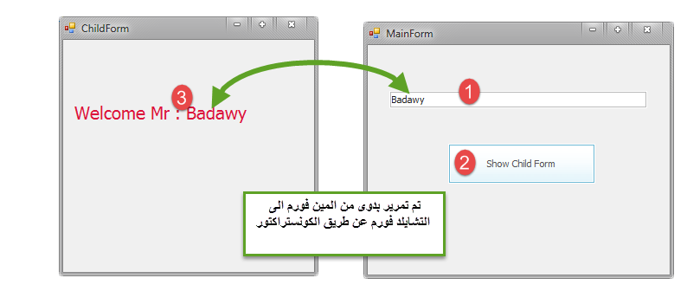

Public Class ChildForm

Dim username As String

Sub New(username As String)

هنا بعد ما انشأ الكونستراكتور بيغير بقه فى الفورم اثناء الرن تايم

هنا بقه ساب الكونستراكتور الى بديله البراميتر الى هيتم تمريره ليه من اى مكان فى العالم ختى لو من نفسه ههههههه

' This call is required by the designer.

InitializeComponent()

' Add any initialization after the InitializeComponent() call.

Me.username = username

Me.username  
هى اليوزر نيم الى فى الفورم الى هى فوق خالص دى   
اما username   
دى البراميتر بقه

WelcomeMsgLabel.Text += Me.username

End Sub

End Class

------------------------------------------------------------------------------------------------------------

Public Class MainForm

هنا بيتم انشاء الاوبجيكت و الكونستراكتور معا

Private Sub ShowChildFormBtn_Click(sender As Object, e As EventArgs) Handles ShowChildFormBtn.Click

'Call ChildForm Constructor and throw parameters from Main to Child Form

الكونستراكتور يتم استدعاءه من الفورم الاخر عن طريق انك بتعمل اوبجيكت عادى خالص بس الكلاس بتعمله قوس ذى ما انت شايف و بينفع تديله براميتر لو عاوز تمرر اى معلومه من الفورم للفور هنا عاوزين نمرر اسم اليوزر من المين فورم الى التشاييلد فورم   
ChildForm(usernameTxt.Text)  
الكلمه دى معناها انه يروح ينادى الكونستراكتور الى تم انشاءه اثناء انشاء الاوبجيكت الى اسمه تشايلد فورم اوبجيكت   
Dim ChildFormObj As New ChildForm(usernameTxt.Text)

Dim ChildFormObj As New ChildForm(usernameTxt.Text)

ChildFormObj.Show()

End Sub

End Class

MB

###########################################################

Multi Constructor

عمل أكثر من مشيد فى الفورم الواحد

-------------------------------------

ده بيتم عمله اذاى بقه ؟  
<https://www.vkinfotek.com/constructor.html>  
بص يا سيدى فاكر الاوفرلود الى هو كان بيعمل سب او فانكشن بنفس الاسم بس بيغير البراميتر ؟ اه طبعا   
طيب يا عم انت هتعمل كده مع الكونستراكتور و بالتالى ساعتها يمكنك استحدام اكتر من كونستراكتور   
كيب هتفرق بينهم اذاى و انت بتناديهم ؟  
ياعم سهله و انت بتنشأ الاوبجيكت هتحط البراميتر بتاع الكونستراكتور و بالتالى هتفرق يسنهم برضوا عن طريق البراميتر الى دخلاله ذى الكونستراكتور نفسه   
الموضوع ده بيستخدم فى انك تبعت براميترز بمزاحك و كذلك يمكن استخدامه فى عمل اكثر من شكل للفورم الواحد بس طبعا مش فاضيين نعمل اشكال احنا   
مثال اهه

Public Class ChildForm

'Constructor #1

Sub New(username As String)

InitializeComponent()

WelcomeMsgLabel.Text += username

AgeLabel.Visible = False

End Sub

'Constructor #2

Sub New(username As String, Age As String)

InitializeComponent()

WelcomeMsgLabel.Text += username

AgeLabel.Text += Age

End Sub

End Class

------------------------------------------------------------------------------------------------------------

Public Class MainForm

Private Sub ShowUsernameOnlyBtn_Click(sender As Object, e As EventArgs) Handles ShowUsernameOnlyBtn.Click

Dim obj As New ChildForm(usernameTxt.Text)

obj.Show()

End Sub

Private Sub ShowAllBtn_Click(sender As Object, e As EventArgs) Handles ShowAllBtn.Click

Dim obj As New ChildForm(usernameTxt.Text , AgeTxt.Text)

obj.Show()

End Sub

End Class

Using Constructor #1

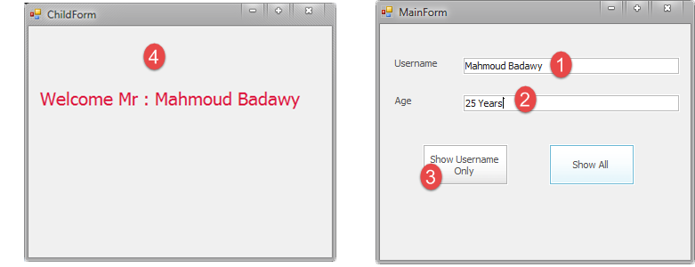

------------------------------------------------------------------------------------------------------------

Using Constructor #2

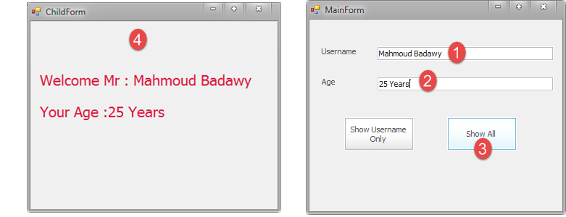

MB

###########################################################

Property

-------------------------------------

ده ايه لازمته بقه بص يا سيدى فاكر البروبرتيز الى بنخدها فى التولز .؟  
ايوه فاكرها مش الى هى على الجنب دى فى الفيجوال ستوديو   
ايوه يا سيدى هى فاكر بقه انك كنت بتعملها مره انك تديها قيمه و مره انك تجيب القيمه بتعتها الى محفوظه فيها اصلا ؟ ايوه فعلا   
طيب يا سيدى دى اسمها انك بتعملها Get & Set اشطه كده سيت دى يعنى هتنشئ قيمه للفاليو   
جيت يعنى فى اصلا قيمه و انت هتجيبها   
طب و ده معناه ايه ؟   
معناه ياعم الحج ان فى قيمه الافتراضيه انت بتستخدمه عشان لو عاوز تجيب جيت كده من غير ما تستخدم سيت   
و معناها انك ممكن بالسيت ده تغيير القيمه الافتراضيه دى و تخليها قيمه جديده خالص بقه  
  
طيب و ايه فايده البروبرتى بعد ده كله برضوا ؟  
بص ياعم دلوقتى انت بتبقى فى اوقات عامل فاريبول بس Private تمام طيب المتغير الخاص ده هيتشاف فى الكلاس بتاعه بس و مش هيتشاف فى كلاس تانى افرض انت عاوز الكلاس التانى ده يشوف الفاريبول ده المفروض حاجه من اتنين   
  
الحاله الاولى : انك تستخدم وسيط الى هو البروبرتى بانك تسجل الفاريبول البرايفت ده فى البروبرتى و من الكلاس التانى تنده على البروبرتى ده ذى ما بتعمل مع Tools بالظبط و ده الطريقه السكيورد الامنه و الى ليها مميزاتها   
1- اكثر امانا على المعلومات   
2- داخل Set البروبرتى تقدر تعمل اى عمليه على المتغير و بعد كده تبعته

-------------------------------------

الحاله التانيه : انك تغير الفاريبول من برايفيت لبابليك و متعملش بقه بروبرتى ولا نيله بس ليها عيوب ايه هى   
1- مفيش سيكيورتى على البيانات خالص اى هاكر يقدر يجيب المعلومات دى بكل سهوله   
2- مينفعش تعمل عمليات على المتغير الى من خلال فانكشن و تستدعى الفانكشن مش الفاريبول فهمت الفرق كده بقه

البروبرتى بتتكتب اذاى بقه   
بص فى طريقه سريعه جدا فى كتابتها   
اكتب   
property + tab to auto complete + tab + then Edit

Private VarUsername As String = "Mahmoud Badawy"

Public Property Username() As String

Get

Return VarUsername

End Get

Set(ByVal value As String)

VarUsername = value

End Set

End Property

------------------------------------------------------------------------------------------------------------

طب البروبرتى بيتكتب فين بقه عشان يبقى شغال فل الفل ؟   
بص يا سيدى الفورم الى انت عاوز تبعت و تستقبل فيه بيانات هو ده الى بتحط معاه البروبرتى

و الفورم بقه الى بتدخل منه البيانات دى هو ده الفورم الى بتستدعى فيه البروبرتى عشان تعمل عليه   
Set   
و على فكره ممكن تعمل جواه برضوا جيت   
و هوريك مثال حالا

Public Class MainForm

Private Sub ShowAllBtn_Click(sender As Object, e As EventArgs) Handles LogBtn.Click

تعريف اوبجيكت من كلاس الفورم الاتشايلد

'here I will Do set to property

Dim Obj As New ChildForm()

هنا بقوله لو انا مكتبتش حاجه فى التيكستبوكس بتاع اليوز نيم فانت روح نفذ الفانكشن بتاعت ماى سب و خد اليوزرنيم الافتراضى  
اما لو كتبت بقه اى يوزر نيم فخده هو و اعمل بيه ال set

'If You Do not Enter Any Name It will Take Default From Property

If (String.IsNullOrWhiteSpace(usernameTxt.Text)) Then

Obj.MySub()

MsgBox("The Default Name is : " & Obj.Username) ' Get value

Obj.Show()

Else

'If You Enter Name It will Take Value and Put it in set In Property

Obj.Username = usernameTxt.Text ' set value

MsgBox("The Setted Name is : " & Obj.Username) ' Get value

Obj.MySub()

Obj.Show()

لاحظ ان هنا بتنادى للفانكشن او السب الى تم استخدام البروبرتى جواها عشان يتم تنفيذ الشغل المطلوب فيها هنا اهه

End If

End Sub

End Class

------------------------------------------------------------------------------------------------------------

Public Class ChildForm

'Here I Make Property in The Reciver Form

Private VarUsername As String = "Samy El-Kerdasy" 'Property Default Value

Public Property Username() As String

هنا بقه البروبرتى بيتعمل اذاى و ان ممكن ال set نعمل فيه فاليديشن لللقيمه الى دخللها ممكن نغيرها ممكن نعمل اى حاجه   
و بعد كده بيبقى فى Sub بنفذ فيها بقه الى احنا عاوزينه فى الفورم الى احنا فيها دى عشان كده هتلاقى الكلاس ديما بيبقى فيها البروبيرتى و معاها فانكشنز و سابز كتير جدا ممكن البروبرتى يتعامل معاها

Get

Return VarUsername 'Get Value

End Get

Set(ByVal value As String)

VarUsername = value + " Badawy" 'Set Value

End Set

End Property

Sub MySub()

'Put Username in The Label

WelcomeMsgLabel.Text += VarUsername

End Sub

End Class

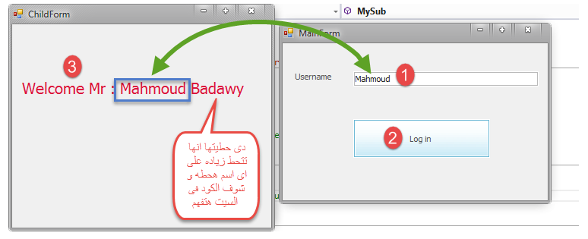

لما مش بتحط اى قيمه خالص فى اليوزر نيم بقه هتلاقى اليوزرنيم ياخد قيمه افتراضيه و شوف الكلام ده فى الكود بقه عشان تفهم

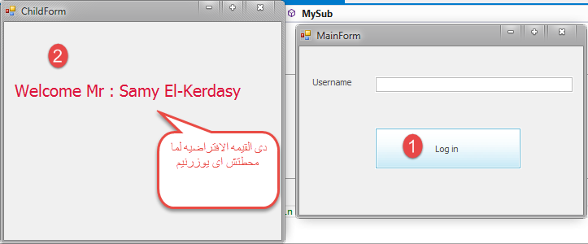

MB

###########################################################

Property   
ملاحظات

---------------

أهم ملحوظه هنا عن البروبرتى انك يا سيدى لما تكون بتعمل كلاس و عندك بيانات برايفيت و عاوز تستدعيها فى كلاس تانى او فورم تانى فانت بتتعامل مع البروبرتيس كانها بروبرتيس فى تول و بالتالى بتستدعيها فى الكلاس التانى ده و تعدل عليها او تظهرها كما تشاء و بعد كده انت بتكون عاملها فانكشنز برضوا فى الكلاس بتعها تقدر تناديلها و تعمل بيها اى اشياء اخرى بس مش لازم تستخدم الفانكشن لو انت تقدر بالجيت و السيت فعليا تنفذ كل الى انت محتاجه   
  
يعنى من الاخر البروبرتى بتتحط فى كلاس معين و بتناديها من اى كلاس تانى عادى خالص بس يا سيدى   
بس لازم تفهم ان انت و انت بتعمل set للبروبرتى فى كلاس ما فا انت هتشوف التغيير فى الجيت لو فى نفس الكلاس   
اما لو نديت الجيت من كلاس اخر فمش هتحس بالتغيير الى حصل فى الكلاس الى عملت فيه السيت   
الا لو السيت فى الكلاس الاساسى الى تم عملها فيه اصلا   
بمعنى تفهمه الكلاس الى هتعمله فيه set هو هو الى لازم تعمل فيه ال Get   
و مينفعش تعمل السيت فى كلاس و بعد كده تعمل جيت من كلاس تانى خالص كده هبل من الاخر :D

الا لو السيت الى انت بتعمله فى الكلاس الاساسى الى تم عملها فيه اصلا

و عشان كده انا فى البرنامج الى فات اضطريت اعمل انشاء البروبرتى فى الكلاس الى هظهر فيه فى اخر مرحله و ده لان انا عملت فى كلاس الادخال الى هو ال MainForm ال set و بالتالى لازم اعمل فيه ال Get   
 او لو معملتهاش فانا مينفعش اعمل الجيت فى اى كلاس تانى غير مكان واحد بس عارف هو ايه ؟  
الكلاس الى تم انشاء البروبرتى فيها و ده لانه ساعتها انت مش بتعمل جيت قيمه البروبرتى لا ده انت بتعمل جيت للفاريبول نفسه مش للبروبرتى فهمت المقصد هنا بقه   
اما فى باقى الشغل العادى بتعمل كلاس و فيه برايفيت فاريبول و منه بروبرتى و فى كلاس تانى بتعمل الجيت و السيت   
**غشان توضح اكتر انت ممكن تعمل البروبرتى و تعمل الجيت و السيت فى نفس كلاس انشاءه و تعمله جيت من اى كلاس تانى   
بس لو هتعمل السيت بقه فى كلاس خارجى ده بقه ساعتها لازم الجيت بتعته يبقى فى نفس الكلاس ده برضوا**

MB

###########################################################

Property   
ملاحظات

---------------

يمكن استخدام البروبرتى مع Get فقط و بالتالى تكون هى للقراءه فقط ولا يمكن استخدام set تمام و بالتالى سنعتمد اعتماد كلى على القيمه الافتراضيه هذا التكنيك يحتاج الى كلمه ReadOnly  
 و بالتالى فى تعريف البروبرتى لا بد من الكتابه كالاتى

Private VarUsername As String = "Samy El-Kerdasy"

Public ReadOnly Property Username() As String

Get

Return VarUsername 'Get Value

End Get

End Property

------------------------------------------------------------------------------------------------------------

يمكن استخدام البروبرتى مع Set فقط و بالتالى تكون هى للكتابه فقط ولا يمكن استخدام Get تمام و بالتالى سنعتمد اعتماد كلى على الفانكشنز التى توجد فى كلاس البروبرتى و ذلك لعمل Get بطريقه مخادعه و لكن انا افضل عدم استخدام الطرق الى فيها بقفل السيت او الجيت عشان بتضرطنى استخدم اساليب ملتويه عشان اعمل شفلى و لكن للافاده فان البروبرتى المستخدم مع set فقط يحتاج الى كلمه WriteOnly  
 و بالتالى فى تعريف البروبرتى لا بد من الكتابه كالاتى

Public Class ChildForm

'Here I Make Property in The Reciver Form

Private VarUsername As String = "Samy El-Kerdasy"

Public WriteOnly Property Username() As String

Set(ByVal value As String)

VarUsername = value + " Badawy" 'Set Value

End Set

End Property

Sub MySub()

WelcomeMsgLabel.Text += VarUsername 'Put Username in The Label

MsgBox(VarUsername) 'Get Value By Cheating ways hhhhh

End Sub

End Class

------------------------------------------------------------------------------------------------------------

ملاخظات هامه   
**البروبرتى بيتعمل فعليا بقه و المفروض الطبيعى انه هيتعمل فى الفور الى هدخل منها بيانات و السيت يبقى من نفس الفورم عن طريق الفاريبول العادى و الجيت بقه هى الى تبقى بره فى الفورم الاخرى   
و على فكره ينفع اعمل ايديت فى فورم اخرى للقيمه على ان يكون السيت و الجيت فى مكان واحد ساعتها لانى بستخدم كلاس الفورم الاساسى ساعتها فى الكلاس الى انا فيه بس   
بينما امتى اقدر اعمل السيت فى مكان و الجيت فى مكان   
ده لما يكون انا بعمل السيت فى الكلاس الرئيسى و الجيت فى اى كلاس اخر   
و ده الى هينطبق فعلا على المثال العملى الى جاى**

MB

###############################################################

لينك مشروع انا عملته هيفيدك و حاطط فيه كومنتات مهمه برضوا

-----------------------------------------------------------------------

مشروع تعلم كيفيه تمرير القيم بين الفورمز  
<https://drive.google.com/open?id=0B_iDqwA1RlrxaXlCUWpTME5FWHM>  
  
اول ملحوظه فى البروجيكت حلوه حته التاب اوردر الى بيرتب الفوكس   
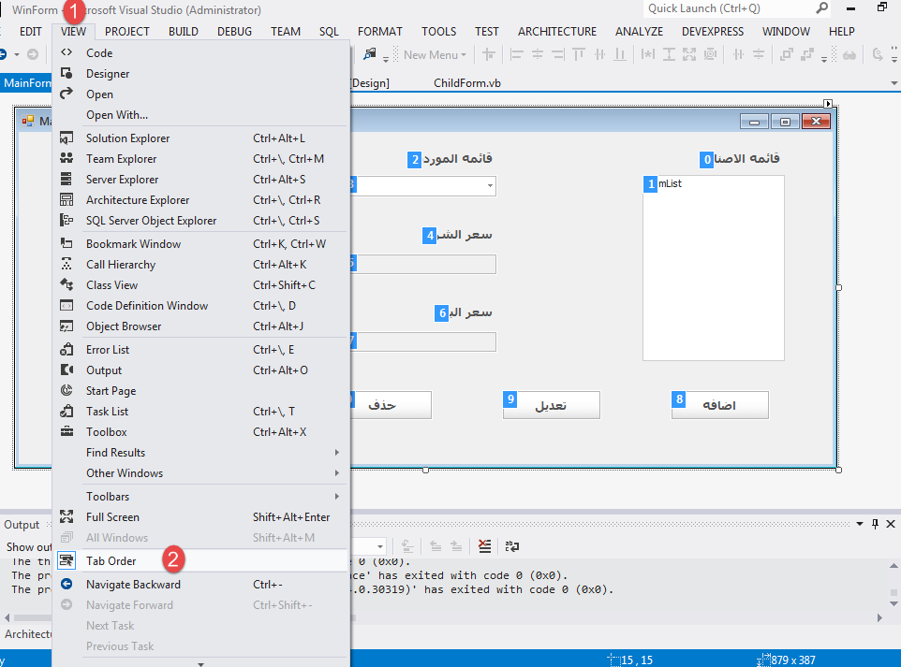

تانى ملحوظه انى بعمل البروبرتى و الكونستراكتور فى الاتشايلد كلاس و بعد اعمل سيت و جيت فى المين كلاس و على فكره ينفع اعمل السيت كلاس فى الاتشايلد عادى تمام و ان الكونستراكتور مع البروبرتى بيبقى اغلب الاستخدام ده لتغيير الشكل او عمل فانكشن او عمل اى شئ اثناء الرن   
اما البروبرتى ده بقى الى بيتم التخزين فيه بمجرد التغيير فى اى مكان بس احيانا الى بيساعد البروبرتى انه يتعمله سيت من الكلاس الاخر هو الكونستراكتور فمننساش دور الكونستراكتور خالص لان ذى ما انت عارف الكونستراكتور ينفع يشيل جواه براميتر ممكن تبقى البراميتراز دى هى الفاريبول الى هدخلها جوه البروبرتيس   
الكونستراكتور ده عامل ذى الرسايل السريه ببعت فيه الحاجات المهمه من كلاس لكلاس :D :D   
بمعنى اصح انت عن طريق الكونستراكتور بتبعت قيم متقدرش تبعتها من غيره من الاخر :D ذى الى حصل مع الدكشنرى انا من غير الكونستراكتور مكنتش هعرف اخليه رايح جاى بين ال 2 كلاسيس كده ده انا يا جدع كنت بشقطه من هنا لهنا   
و معلشى بقه عشان تبقى فاهم كويس اى براميتر بيتعمل فى الكونستراكتور اعرف ان لازم تعمله بروبرتى وش

MB

##################################################################

أساليب الوراثة في البرمجة

-----------------------------

أولا الوراثه دى بقه كان مثلا ابن بيورث ابوه هنا برضوا الكلاس الابن بيورث من الكلاس الاب كل حاجه سواء متغيرات او فانكشنز او بروبرتيس   
و بيبان شغل الوراثه لما بتستخدم معاها ال Access Modifiers   
يعنى لو عملت فى الاب حاجه Private دى بتتورثش للابن   
لو عملتها Public دى بتبقى متاحه لاى كلب معدى   
لو عملتها Protected دى بقه بيتم وراثتها ولكن بيتم استخدامها فقط جوه كلاس الابن ولا يمكن استخدامها فى الاوبجيكت بتاع الابن   
طيب لو عملتها Friend هيورث منه عادى خالص ذى البابليك بس الفرق ان ده على مستوى مشروع واحد

المستخدم بشكل دايم protected , Friend مع الوراثه و لما اكون مش عاوز اورق حاجه معيه اخبطها Private

اكواد للتوضيح   
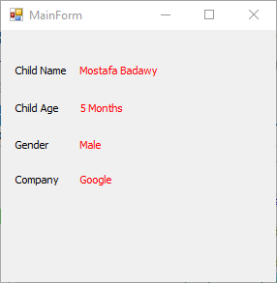

Imports inhertTest

هنا عملنا Import للبروجيكت الى اسمه inhertTest عشان ده المشروع الى فيه الكلاسات الى انا مستخدمها فلازم اعله امبورت

Public Class MainForm

Private Sub MainForm_Load(sender As Object, e As EventArgs) Handles MyBase.Load

الحاجات البرايفيت محدش بيشوفها غير صاحبها

الحاجات الفريند محدش بيشوفها بره المشروع الى هى فيه   
الحاجات البروتيكتيد محدش بيشوفها غير الوريث

Dim ChildObj As New Child_Cls

'Can not get (private,protected,friend) variables

'(Private) for it's Class only

'(protected) for it's Class and inherited classes only

'friend for it's project only in Solution

'public For all Projects

'So i use public function/sub to get (private,protected,friend) variables

'It's like using property

و بالتالى عشان اجيب حاجه فى الفورم دى الى هى لا بتورث ولا بتنيل يبقى هجيبها بالاوجيكت و مفيش حاجه هتيجى هنا الا لو كانت Public او محطوطه فى سب او فانكشن بابليك ذلا الى حصل هنا جبت كل حاجه فيها و ناديتها

Label2.Text = ChildObj.Child_Name()

Label4.Text = ChildObj.Child_Age()

Label6.Text = ChildObj.Child_Gender()

'this is public variable so i can get it Directly

Label8.Text = ChildObj.Company

MsgBox(String.Format("hello in Child Cls From Parent Cls" &

" by Function Child (ChildGetInfoForFather)"))

ChildObj.ChildGetInfoForFather()

MsgBox(String.Format("hello in Child Cls only"))

ChildObj.ChildInfo()

MsgBox(String.Format("hello in Parent Cls From Child Cls by Child obj "))

'All of this are public so they can readed by Child or Parent obj

ChildObj.helloFromParentPublic()

MsgBox(String.Format("hello " & ChildObj._FatherFirstName & " " &

ChildObj.FatherMiddleName & " " &

ChildObj.Father_Firstname() &

" Parent Cls From Child Cls"))

'#############################################################

Dim ParentObj As New Parent_Cls

MsgBox(String.Format("hello in Parent Cls only by Parent obj"))

'can run this function from parent as it is public function

ParentObj.helloFromParentPublic()

MsgBox(String.Format("hello " & ParentObj.Father_Firstname() &

" " & ParentObj._FatherFirstName & " " & " Badawy"))

'can not run this functions from parent as it is not public function

'=================================

'helloFromParentProtectd()

'helloFromParentPrivate()

'=================================

'can not run this functions from parent as it is not public function

'and also Friend only run in it's project not in another project in ‘Solution

'=================================

على فكلاه فريند دى كانت ممكن تشتغل لو كان الكلاس المين ده من نفس مشروع الكلاس الى جايب منه الفانشكن الفريند دى بس عشان هى من مشروع تانى خالص فمشتغلتش

'helloFromParentProtectedFriend()

'helloFromParentFriend()

'=================================

End Sub

End Class

Public Class Parent_Cls

Private FatherFirstName As String = "Mahmoud"

Public FatherMiddleName As String = "Ahmed"

Friend FatherLastName As String = "Badawy"

Protected FatherAddress As String = "Cairo"

Public Property _FatherFirstName() As String

Get

Return FatherFirstName

End Get

Set(ByVal value As String)

FatherFirstName = value

End Set

End Property

Protected Sub helloFromParentProtectd()

MsgBox(String.Format("hello {0} {1} {2} From {3} FromParentProtectd",

FatherFirstName, FatherMiddleName, FatherLastName, FatherAddress))

End Sub

Private Sub helloFromParentPrivate()

MsgBox(String.Format("hello {0} {1} {2} From {3} FromParentPrivate",

FatherFirstName, FatherMiddleName, FatherLastName, FatherAddress))

End Sub

Friend Sub helloFromParentFriend()

MsgBox(String.Format("hello {0} {1} {2} From {3} FromParentFriend",

FatherFirstName, FatherMiddleName, FatherLastName, FatherAddress))

End Sub

Public Sub helloFromParentPublic()

MsgBox(String.Format("hello {0} {1} {2} From {3} FromParentPublic",

FatherFirstName, FatherMiddleName, FatherLastName, FatherAddress))

End Sub

Protected Friend Sub helloFromParentProtectedFriend()

MsgBox(String.Format("hello {0} {1} {2} From {3} FromParentProtectedFriend",

FatherFirstName, FatherMiddleName, FatherLastName, FatherAddress))

End Sub

Public Function Father_Firstname()

Return FatherFirstName

End Function

End Class

Public Class Child_Cls : Inherits Parent_Cls

ده الابن الوريث عشان كده قولنا انه هيورث من كلاس الاب فى السطر ده

فريند هنا عشان احسرها فى البروجيكت ده بس الى هو بتاع الكلاسات بس   
بروتيكتيد دى عشان لو هورث من الابن بكلاس اخر بس لو مش هزود ورثه يبقى بروتيكيتد ملهاش قيمه هنا   
برايفيت عشان محدش يشوفها غير الكلاس الى هى فيه بس   
بابليك بقه عشان عامه الشعب يشوفوها

Friend ChildName As String = "Mostafa Badawy"

Protected ChildAge As String = "5 Months"

Private gender As String = "Male"

Public Company As String = "Google"

Public Sub ChildGetInfoForFather()

MsgBox(String.Format("hello Inherted Functions"))

helloFromParentFriend()

helloFromParentProtectd()

helloFromParentPublic()

helloFromParentProtectedFriend()

MsgBox(String.Format("hello Inherted Vaiables"))

MsgBox(String.Format("hello {0} {1} {2} From {3} FromParentVariable",

"PrivateFatherFirstName", FatherMiddleName, FatherLastName, FatherAddress))

'can not inherit FatherFirstName as it is private so i put it as string

' can get private Things by Public property or public Functions/Sub

'here return by function Father_Firstname()

MsgBox(String.Format("hello {0} {1} {2} From {3} FromParentVariable and Father_Firstname() function",

Father_Firstname(), FatherMiddleName, FatherLastName, FatherAddress))

'here return by Property _FatherFirstName

MsgBox(String.Format("hello {0} {1} {2} From {3} FromParentVariable and _FatherFirstName Property ",

_FatherFirstName, FatherMiddleName, FatherLastName, FatherAddress))

End Sub

Public Sub ChildInfo()

MsgBox(String.Format("hello {0} your age is {1} and Gender is {2} From Child Cls ",

ChildName, ChildAge, gender))

End Sub

Public Function Child_Name()

Return ChildName

End Function

Public Function Child_Age()

Return ChildAge

End Function

Public Function Child_Gender()

Return gender

End Function

End Class

**شكل توضيحى لعمليه الوراثه بين الاباء و الابناء و الاحفاد   
بص عامله ذى شجره العائله بالظبط**

Public Class Child_Cls : Inherits Parent_Cls

الابن التانى ابن الابن الثالث  
 وحفيد الاب الكبير

الابن الاول ابن الابن الثالث  
 وحفيد الاب الكبير

ابن الابن الاول  
 وحفيد الاب الكبير

الاب

نفس الكلام الى فى الرسمه ده طبقه على الكلاسات و طبعا الاب يورث الابناء و لا يورسش منهم طالما هو اداهم الورث انما لو ورث منهم يبقى هو الى ابنهم هههههههههههه مش ابوهم

ملحوظه مهمه جدا انت لو عملت هنا بدل ما تكتب اسم الكلاس كتبت MyBase هنا يعتبر بتنده لكلاس البيرنت مش الابن لانه فعليا بياخد من البيرنت و يكمل عليه من الابن   
بس فى فرق بسيط بقه بين التوريث الحقيقى و التوريث الى هنا

لبورث من كله ابن الكلب

التوريث الحقيقى ان الميراث من الاب بس او من الوالدين يعنى   
انما هنا الوراثه ممكن تلاقى كلاس الابن بيورث من 100 كلاس عادى

الراجل بيحب يورث من ناس كتير عشان يجمع فلوس و دى بيتكتب فى الكود بالشكل ده

As far as I know VB.net does not support multiple inheritance in general but you can reach a kind of multiple inheritance by working with interfaces (using “Implements” instead of “Inherits”):

Public Class ClassName

Implements BaseInterface1, BaseInterface2

End Class

That works fine for classes but I’d like to have an interface inheriting some base interfaces. Something like that:

Public Interface InterfaceName

Implements BaseInterface1, BaseInterface2

End Interface

But the “Implements” keyword is not allowed for interfaces (what makes sense, of course). I tried to use a kind of abstract class which I know from Java:

Public MustInherit Class InterfaceName

Implements BaseInterface1, BaseInterface2

End Class

But now I need to implement the defined methods from BaseInterface1 and BaseInterface2 within the InterfaceName class. But as InterfaceName should be an interface, too, I don’t want to have to implement these methods within that class.

و ده معناه اننا لازم نورث من انترفيس لو عوزنا نعمله انه يورث من كذا كلاس   
يبقى كده هتفهم الحته دى مع فهم الانترفيس

**فى اوقات بقه بتبقى عاوز تعمل كلاس مينفعش اورث منه** خالص ده يعنى مبيخلفش فمينفعش حد يورث منه تعملها اذاى دى فى الكود عشان تعرف كل الناس انه لا مؤخذه مبيخلفش و محدش هيورث منه   
  
بص يا سيدى و انا بعرف الكلاس ده بديكه كلمه كده عشان يبقى لازم يتورث منه الى هى NotInheritable

قبله بص بتتكتب كده

Public NotInheritable Class Parent_Cls

ده بيبقى مش بيورث حد حاجه بس ممكن يورث

**فى اوقات بقه بتبقى عاوز تعمل كلاس لازم و لابد اورث منه**   
ده بقه يا باشا لازم اورث منه و مينفعش اوصله الا عن طريق الوراثه و كذلك مينفعش اعمل منه اوبجيكت لان انا مينفعش اوصله الا عن طريق الوراثه ذى ما قولنا هو بيبقى   
base Class

ده معناها ان انت لما تيجى تشتغل مش هتعمل منها اوبجيكت و مجرد هتكتب بداله   
Mybase.(func/sub/property/variable)   
بص يا سيدى و انا بعرف الكلاس ده بديكه كلمه كده عشان يبقى لازم يتورث منه الى هى

MustInherit

قبله بص بتتكتب كده

Public MustInherit Class Parent_Cls

MB

##################################################################

Override and overload

-----------------------------

الاوفر لودينج : ان يبقى عندك كذا ميثود فى كلاس واحد ليهم نفس الاسم بس مختلفين فى البراميتر الى دخلينلهم سواء فى النوع او العدد

Public Class Cls_Parent

Public Sub O_loading()

MsgBox("Hi from Overloading Function with no Parameter")

End Sub

Public Sub O_loading(X As String)

MsgBox("Hi from Overloading Function with String Parameter")

End Sub

Public Sub O_loading(X As Integer)

MsgBox("Hi from Overloading Function with Integer Parameter")

End Sub

Public Sub O_loading(X As String, y As String)

MsgBox("Hi from Overloading Function with two Parameter")

End Sub

End Class

الاوفر رايدينج : لا تحدث بين الدالتين فى كلاس واحد إنما بين كلاس و كلاس وارث منه يعنى من الاخر اوفررايدنج يعنى لازم يبقى فى وراثه غير كده مش هيبقى فى اوفررايدينج  
- الدالتين لهم نفس البارامترات و نفس كل حاجه و لكن التغيير فى عمل الفانكشن من الداخل   
- الاختلاف فى الmodifiers يكون مقنن حيث يمكنك التغيير (فى الكلاس الوارث) و لكن لmodifier صلاحيته أعلى (أقل تقييدا) و يمكنك استخدام نفس ال modifier

و التدريج من أعلى لأسفل كالتالى:

public

protected

و إن قمت بأخذ object من الكلاس الوارث و نفذت الدالة من غير override سيتم تنفيذ دالة الكلاس الموروث منه لان كده الفانكشن دى مفيش غيرها فى الاب بس   
إنما بتطبيق ال override يتم تنفيذ دالة الكلاس الوارث لان كده انا عدلت على الى هو وارقها و هو اكيد هيظهرلك الى هو ورثها خلاص لانها بقت تبعه بس معدله

عند الاب بتكتب **Overridable** قبل الداله و دى معناها ان ينفع اعملها اوفر رايد فى الابناء   
عند الابناء الرثه الى هيورثوا بنكتب **Overrides** قبل الداله و دى معناها ان ينفع اعملها اوفر رايد على الداله الى موجوده عند ابوهم ويبقى ساعتها كده حصل التعديل بجد فى الكلاس الى ورث

و ده بقه كود يفهمك فى الداله عند الاب ايه و فى الوريث ايه عشان يحصل اوفر رايدينج

فى الكود ده عمنا اوفر رايد فى الكلاس الابن و الابنه على الداله الى فى الاب هتلاقى ان الى اشتغل جاله الابن و الابنه وليس الاب   
  
Public Class Form1

Private Sub Form1_Load(sender As Object, e As EventArgs) Handles MyBase.Load

Dim Son_obj As New Cls_Son

Dim Daughter_obj As New Cls_Daughter

Son_obj.O_riding()

Daughter_obj.O_riding()

End Sub

End Class

Public Class Cls_Parent

Public Overridable Sub O_riding()

MsgBox("Hi from parent")

End Sub

End Class

Public Class Cls_Son : Inherits Cls_Parent

Public Overrides Sub O_riding()

MsgBox("Hi from Son")

End Sub

End Class

Public Class Cls_Daughter : Inherits Cls_Parent

Public Overrides Sub O_riding()

MsgBox("Hi from Daughter")

End Sub

End Class

طيب جرب بقه شيل الاوفر رايد فانشكن من الابن مثلا و جرب تانديله هتلاقيه بينادى على الى عند الاب عشان معملش اوفر رايد

Public Class Form1

Private Sub Form1_Load(sender As Object, e As EventArgs) Handles MyBase.Load

Dim Son_obj As New Cls_Son

Dim Daughter_obj As New Cls_Daughter

Son_obj.O_riding()

Daughter_obj.O_riding()

End Sub

End Class

Public Class Cls_Parent

Public Overridable Sub O_riding()

MsgBox("Hi from parent")

End Sub

End Class

Public Class Cls_Son : Inherits Cls_Parent

End Class

Public Class Cls_Daughter : Inherits Cls_Parent

Public Overrides Sub O_riding()

MsgBox("Hi from Daughter")

End Sub

End Class

MB

##################################################################

**MustOverride**

-----------------------------

ده يعنى الفانكشن دى اولا لازم يحصها **Overriding** و بالتالى لازم يبقى الكلاس بتعها   
MustInherit عشان ذى ما انت عارف الاوفر رايد مش بيتشغل الا مع الوراثه و بالتالى عشان تلزم الفانكسن انها تبقى اوفرايدبول لازم تلزم الكلاس انه يبقى انهيرتبول   
طيب بما انها لازم يتعملها اوفر رايدينج يبقى اشطه مش لازم اكتب فى الفانكشن الى فى الاب بقه اى حاجه لانه كده كده لازم اكتب جواها و اعدل جواها فى الابناء الى ورثوا و ده كود يبين الدنيا دى ماشيه اذاى

Public Class Form1

Private Sub Form1_Load(sender As Object, e As EventArgs) Handles MyBase.Load

Dim Son_obj As New Cls_Son

Dim Daughter_obj As New Cls_Daughter

Son_obj.O_riding()

Daughter_obj.O_riding()

End Sub

End Class

Public MustInherit Class Cls_Parent

لاحظ ان الفانكشن او الداله الماست اوفرايد مش بنكتب جواها حاجه بنكتفى بس باننا بنعرفها و انها موجوده فى الاب و كذلك ان الكلاس الاب هو كمان لازم يبقى ماست انهرت

Public MustOverride Sub O_riding()

End Class

Public Class Cls_Son : Inherits Cls_Parent

هنا الدوال الماست اوفر رايد لازم تتحط الاول لانها لو متحطتش الكلاس كله هيضرب ده بالنسبه للابناء كده كانه م ورثوا عينهم ميعرفوش يفرطوا فيهم خالص و لو فرطوا فيهم يتوقف حالهم

Public Overrides Sub O_riding()

MsgBox("Hi from Son")

End Sub

End Class

Public Class Cls_Daughter : Inherits Cls_Parent

Public Overrides Sub O_riding()

MsgBox("Hi from Daughter")

End Sub

End Class

الحاجه الى هى فى كلاس MustInherit دى عشان تجيبها ذى ما انت عارف بتستخدمش الاوبجيكت لانها لازم تتورث و بالتالى بتستخدمها فى الكلاس الابن الوريث عن طريق myBase.####  
هوريك فى كود

Public Class Form1

Private Sub Form1_Load(sender As Object, e As EventArgs) Handles MyBase.Load

Dim Son_obj As New Cls_Son

Dim Daughter_obj As New Cls_Daughter

Son_obj.O_riding()

هنا نادهين الداله بالماى بيز لان الكلاس الاب لازم يتورث و بالتالى مينفعش اناديله عن طريق الاوبجيكت خالص لانه مبيتعملش منه اوبجيكتات اصلا و عشان كده عشان لا يستخدم الا فقط فى كلاس الابناء و عشان استخدمه فى كلاس الابناء و بيتعملش منه اى اوبجيكت خالص فى اى حته فبنديله ب MyBase لانه بيعتبر ان الابن الوارث فيه الكلاس بتعت ابنه هى الكلاس بتعته فبيقول من بيتى الى هو بيت ابنى هات داله هالو او هات فاريبول كذا او هات فانكشن او بروبرتى كذا

Daughter_obj.O_riding()

End Sub

End Class

Public MustInherit Class Cls_Parent

Public MustOverride Sub O_riding()

Public Sub hello()

MsgBox("hello from Parent BaseClass Sub ")

End Sub

End Class

Public Class Cls_Son : Inherits Cls_Parent

Public Overrides Sub O_riding()

MyBase.hello()

MsgBox("Hi from Son")

End Sub

End Class

Public Class Cls_Daughter : Inherits Cls_Parent

Public Overrides Sub O_riding()

MyBase.hello()

MsgBox("Hi from Daughter")

End Sub

End Class

لاحظ بقه ان الماست اوفر رايد لازم تعملها اوفر رايد فى كل الكلاسات الى عندك يعنى حاجه بيض يعنى لو شلتها من كلاس واحد تضربلك الكود كله

MB

##################################################################

NotOverridable

-----------------------------

بص يا سيدى ال NotOverridable بيتم استخدامها فقط مع الابناء بمعنى   
الاب عنده فانكشن Overridable الابن عملها Overrides و عاوز يلغى ان يتعملها اوفر رايد فى ابنه الى هو الحفيد يعنى لما يورثها منه يعنى ده عشان يمنع الحقيد من انه يعمل اوفر رايد على الابن الى ورث من ابوه   
بص ادى كود يفهمك الوضع

Public Class Form1

Private Sub Form1_Load(sender As Object, e As EventArgs) Handles MyBase.Load

Dim Son_obj As New Cls_Son

Dim SonOFSon_obj As New Cls_SonOFSon

Son_obj.O_riding()

SonOFSon_obj.CannotO_riding()

End Sub

End Class

ده الابن الى ورث من الاب و عمل اوفر رايد على الفانكشن بتاعت ابوه و عملنا الفانكشن بتعته انها تبقى الحفيد الى هو ابنه يعنى مينفعش يعمل عليها اوفر رايد

Public Class Cls_Parent

Public Overridable Sub O_riding()

MsgBox("Hi from Parent")

End Sub

End Class

Public Class Cls_Son : Inherits Cls_Parent

Public NotOverridable Overrides Sub O_riding()

MsgBox("Hi from Son")

End Sub

End Class

ده بقه الحفيد الى ورث من الابن و واضح جدا انه معرفش يعمل اوفر رايد على الداله و اضطر يغير اسم الداله عشان يمشى اموره

Public Class Cls_SonOFSon : Inherits Cls_Son

Public Sub CannotO_riding()

MsgBox("Hi from SonOFSon Not Overridable")

End Sub

End Class

MB

##################################################################

Shared Modifier

-----------------------------

كلمه ذى اى موديفاير بتنقع قبل الفاريبول او البروبرتى او الميثود او اى حاجه بتنفع تتحط قبلها اى موديفاير و بتعمل ايه بقه يا سيدى ؟  
هى كلمه تتيح للوصول لاى فاريبول او ميثود او بروبرتى عن طريق اسمه الكلاس بتعها و بتخلى الفاريبول ميتعملش منه ميتناداش من خلال الاوبجيكت خالص لانه اصبح شيرد بعنى مشترك   
و عشان يشتغل بابليك بتحطله كلمه public و عشان يبقى بروتيكتيد بتكتب قبله بروتيكتيد و هكذا و هو يعتبر تماما ذى كلمه ستاتيك فى السى شارب و جافا   
  
مثال عليه بقه   
-------------

Public Class Form1

Private Sub Button1_Click(sender As Object, e As EventArgs) Handles Button1.Click

Dim ClsObj As New Class1

MsgBox(Class1.Name)

Class1.Age()

ClsObj.Address()

End Sub

End Class

Public Class Class1

Public Shared Name As String = "Mahmoud Badawy"

Public Shared Sub Age()

MsgBox("25 years Old")

End Sub

Public Sub Address()

MsgBox("Cairo")

End Sub

End Class

لاحظ ان الى انت عامله public بس ده مش هينفع اناديه الا بأوبجيكت بينما الى انا عامله shared ده بكتب اسم الكلاس دوت اسمه هو بيروح على طول مندوه عادى خالص و ده بستخدمه فى حاجه معينه   
ان انا معملش الحاجه دى مليون مره ذى الاوبجيكت تقدر تعمله 50000000 مره لا ده بيبقى بستدعيه فى المكان مره واحده و خلاص و ممكن استدعيه تانى بس فى كل مره بيبقى هو هو نفسه مش حد غيره و بالتالى بيتأثر و يأثر فى الاصلى منه بينما الى بستدعيه بالاوبجيكت بعمل منه نسخ تغييرها مبيأثرش فى الاصلى نفسه (حد فاهم منى حاجه )

الميزه التانيه انك فى كل مره هتعوز تلعب فى قيمه فى اى مكان هتروح مستدعى الفاريبول مثلا باسم الكلاس و تعدلها و ده فى مكان بينما لو من غير شيرد ساعتها لازم لو هتغير المكان يعنى و ليكن فى فانكشن انت عامل فيها اوبجيكت و استدعيت فيها عادى تعالى بقه فى فانكشن تانيه خالص هل ينفع تستدعى من غير ما تكون معرف اوبجيكت .. أكيد لا فهضطر تعمل نسخه تانيه من الاوبجيكت انما فى الشير لا ده هو هتكتب اسم الكلاس متبوع باسم الى انت هتستدعيه من الاخر الشيرد بتخليك تستدعى اى خره من اى مكان طالما بابليك

MB

##################################################################

Interfaces  
الواجهات

-----------------------------

الانترفيس كانى جايب مهندس بيعمل رسمه للبيت و ملوش دعوه هحط ايه جوه البيت الى ليه يحط فى البيت بقه صاحب البيت و اولاده الورثه الى هما فى الامبليمينت يعنى   
بمعنى ان الانترفيس ده بكتب فيه تعريفات بس للى الى المفروض هعمله امبلمينتيشن   
بص كانك عامل دستور و قانون للى هيتعامل مع الانترفيس ده محدش يقدر ينقص منه كانها حاجه كده دباجه لازم تتعمل ذى ما الكتاب (الانترفيس) ما قال بس ينفع تزود على الى مطلوب عادى انما مينفعش تنقص خالص   
طب و لما بتعمله الانترفيس هل كده خلاص   
لا طبعا الانترفيس مجرد تعريفات فعشان احشى كل ميثود الوظيفه

الى هيقوم بيها بروح جاى عامل للانترفيس ده امبليمنتيشن

الانترفيس بكتب جواه تعريفات ( ميثود – بروبرتى – ايقينت – تايب )

تعالى اوريك كود بقه للانترفيس و الامبلمنتيشن عشان تفهم   
بص كل الى بتعمله بتروح عامل انترفيس بالتعريقات بعد ما تخلصه بتخد الى انت كتبته كوبى و تحطه فى كلاس الامبلمنتيشن و ساعتها بتعد بقه تحشى الميثودز و تحشى البروبرتيس و كل حاجه بقه   
لان مينفعش تنقص بس ينفع تزود فى الامبلمنتيشن عن الى مكتوب فى الانترفيس

Public Class Form1

Private Sub Button1_Click(sender As Object, e As EventArgs) Handles Button1.Click

Dim CLS_obj As New CLs_Imp

MsgBox(CLS_obj.Name)

CLS_obj.Age()

MsgBox(CLS_obj.Address("Cairo"))

CLS_obj.Sum(5, 6)

CLS_obj.Multiple(3.4, 4.6)

End Sub

End Class

Public Interface CLS_Interface

'this is the Interface

Property Name As String

Sub Sum(num1 As Integer, num2 As Integer)

Sub Multiple(num1 As Double, num2 As Double)

Function Address(Add As String) As String

End Interface

Public Class CLs_Imp : Implements CLS_Interface

'this is Implementation

Property Name As String = "Mahmoud Badawy" Implements CLS_Interface.Name

Public Sub Sum(num1 As Integer, num2 As Integer) Implements CLS_Interface.Sum

MsgBox(num1 + num2)

End Sub

Public Sub Multiple(num1 As Double, num2 As Double) Implements CLS_Interface.Multiple

MsgBox(num1 * num2)

End Sub

Public Function Address(Addr As String) As String Implements CLS_Interface.Address

Return Addr

End Function

Public Sub Age()

MsgBox("25")

End Sub

End Class

MB

#######################################################

Delegates  
السمسار او الوسيط

----------------

الدليجيت هو عباره عن وسيط بين الميثود و الانفوك بتعته   
و ده لانه بيعامل الميثود على انها براميتر بيتخش فيه و الانفوك بتعته بيبقى فيها البراميتر بتاعت الميثود نفسها   
و ده بقه الى بيسمح بتنظيم اكتر عن طريق الدليجيت و خصتا لو هنستخدم ايفينتات كتير   
تعالوا اوريكوا اذاى الدليجيت بيشتغل بقه   
اولا بيتم تعريفه بالشكل ده فى الاول خالص  
  
و هو ده الوسيط

ده لو هيبقى Sub و من غير اى براميتر   
Public Delegate Sub TheDelegateBySub()   
  
و ده لو خيبقى فانكشن و معاه براميتر واحد   
Public Delegate Function TheDelegatebByFunc(Str As String)

طيب فين الميثود و بتكتب اذاى دى بقه يا سيدى فانكشن او سب بتكتب عادى خالص متشلش همها خالص بس الوسيط الى هتعمله لكل ميثود لازم يكون بيطابقها فى عدد البراميتر بتعتها   
  
طيب بتنادى اذاى بقه للوسيط عشان يشغل الميثود   
بص يا سيدى بتعمل اوبجيكت عادى خالص من الدليجيت و بتعمله كونستراكتور بس هو مش كونستراكتور و لا حاجه ده ذى ميكون مكان بكتب فيه العنوان الى الوسيط المفروض يروحله الى هو اسم الميثود من الاخر الى الوسيط هيروحله عشان ينفذه   
طيب و بعد ما يروحله المفروض هيشغله فبروح قايل للاوبجيكت نفذ ياعم الحج عن طريق الانفوك   
و الانفوك دى بقه هى الى بيتم فعلا التنفيذ و النداء عندها عشان كده هى الى بيتم وضع البراميتر فيها مش فى الاوبجيكت   
الى هو اذاى مش فاهم برضوا ……………….  
بص يا يابنى عشان تفهم خد شوف الكود ده

Public Class Form1

'Delegate defination

Public Delegate Sub TheDelegateBySub()

Public Delegate Function TheDelegatebByFunc(Str As String)

Public Sub mySub()

MsgBox("Hello World")

End Sub

Public Function myFunc(Name As String)

Return "Hello " + Name

End Function

Private Sub Button1_Click(sender As Object, e As EventArgs) Handles Button1.Click

'Delegate Obj

Dim DelegeteObj_Sub As New TheDelegateBySub(AddressOf mySub)

DelegeteObj_Sub.Invoke()

Dim DelegeteObj_Func As New TheDelegatebByFunc(AddressOf myFunc)

MsgBox(DelegeteObj_Func.Invoke("Mahmoud Badawy"))

MsgBox(DelegeteObj_Func.Invoke("Mostafa Badawy"))

End Sub

End Class

لاحظ بقه انه اسمه وسيط طيب لو حبيت الوسيط ده يتعامل مع اتنين كلاس مختلفين هتعرفه اذاى   
بسيطه جدا هعرفه بره الكلاسات و اخليه عام و بالتالى هيبقى عام لكله   
و بكده اتعامل بقه عادى خالص   
الميثود اكتبها فى كلاس و الاوبجيكت و الانفوك فى الكلاس التانى   
هوريهالك الكود ده عشان تفهم القصد

'Delegate Def

Public Delegate Sub TheDelgeateName(Name As String)

Public Class Form1

Private Sub Button1_Click(sender As Object, e As EventArgs) Handles Button1.Click

'SubCls Obj

Dim SubCLSObj As New SubCLS

'Delegate Obj

Dim DelegateObj As New TheDelgeateName(AddressOf SubCLSObj.MySub)

DelegateObj.Invoke("Mahmoud Badawy")

End Sub

End Class

Public Class SubCLS

Public Sub MySub(Str As String)

MsgBox("Hello " + Str)

End Sub

End Class

MB

#######################################################

MultiCast in Delegats

النداء على أكثر من دالة باستخدام المفوض

------------------------------

الفكره انى بعمل ديليجيشن واحد يتوافق مع كذا فانكشن و لما اجى اعمل من الدليجيت اوبجيكت اعمل اوبجيكت لكل ميثود و ساعتها يا اما اعمل انفوك كل واحد لوحده يا اما اعملهم كومبين و اعملهم اينفوك واحد و ده كود هعمله بالطريقتين عشان تفهم

'Delegate Def

Public Delegate Sub MyDel(Num1 As Double, Num2 As Double)

Public Class Form1

Private Sub Button1_Click(sender As Object, e As EventArgs) Handles Button1.Click

Dim SubCLS_Obj As New SubCLS

Dim MyDel_Sum_Obj As New MyDel(AddressOf SubCLS_Obj.Sum)

Dim MyDel_Multi_Obj As New MyDel(AddressOf SubCLS_Obj.Multi)

Dim MyDel_Div_Obj As New MyDel(AddressOf SubCLS_Obj.Div)

MsgBox("First Method")

MyDel_Sum_Obj.Invoke(9, 3)

MyDel_Multi_Obj.Invoke(9, 3)

MyDel_Div_Obj.Invoke(9, 3)

MsgBox("Second Method (By Combine Function)")

Dim MyDel_Obj_ALL As MyDel = MyDel.Combine(MyDel_Sum_Obj, MyDel_Multi_Obj, MyDel_Div_Obj)

MyDel_Obj_ALL.Invoke(9, 3)

End Sub

End Class

Public Class SubCLS

Public Sub Sum(Num1 As Double, Num2 As Double)

MsgBox("Sum = " & Num1 + Num2)

End Sub

Public Sub Multi(Num1 As Double, Num2 As Double)

MsgBox("Multi = " & Num1 * Num2)

End Sub

Public Sub Div(Num1 As Double, Num2 As Double)

MsgBox("Div = " & Num1 / Num2)

End Sub

End Class

من كل الى فات ده لازم تبقى فاهم بقه ان الدليجيت لازم تبقى نفس البينه بتاعت الميثود يعنى اتنين براميتر فى الميثود يبقى لازم يبقى فى اتنين براميتر و انت بتعرف الدليجيت ده شرط مهم جدا لو متحقق الدليجيت مش بتنادى ساعتها للميثود الا لما يبقى شبهها فى البينه الداخليه الى هى عدد البراميترز الى دخلينله

MB

#######################################################

Events  
 بناء الأحداث

----------------

الحدث هو انى اعمل حاجه معينه فبعمل الحاجه دى يتم تنفيذ وظيفه ما و شكلها السهل الى احنا بنشوفه جاهز دون تعب ذى مثلا دوس على الزرار اهه كلمه دوس الى هى كليك دى فى هى الايفينت الى هتنادى للفانكشن الى منها البرنامج بيفهم ان تم الضغط على الزرار و ساعتها يبدأ يشتغل و يروح منفذ الوظيفه

Private Sub Button1_Click(sender As Object, e As EventArgs) Handles Button1.Click

MsgBox("Hello World")

End Sub

كلمه سيندر دى هى الزرار الى انا هدوس عليه   
و ال e هى من نوع ايفينت ارجس و دى بيتم استخدمها احينانا لما اعوز اعمل قوانين معينه للايفينت ده او اوقف عمل زرار بتاع بعد كده هتفهمها اكتر بس اصبر انا اصلا كنت شارحها زمان كويس   
طيب ايه هاند دى ؟؟ هاندل دى يعنى نفذ لما ادوس على الزرار و الهاندل ينفع يشيل اكتر من ايفينت   
فممكن اكتب نفذ او هاندل لما ادوس على الزرار – و لما اغير حاجه جوه تيكست انبوت ما – و لما ادوس مرتين على الزرار فعادى ممكن تحط للميثود الواحد اكتر من ايفينت عادى خالص   
  
طيب برضوا بعد كل ده انا عرفت اذاى استخدم الايفينت الى الفيجوال ستوديوا فعلا عملهملى طب امال اذاى انا اعمل ايفينت لنفسى بص يا سيدى   
بتعرف ايفينت و ليكن هنسميه حوده تيشك ده هيبقى ذيه ذى كليك بالظبط بس بيفحص هل محمود موجود فى قاعده البينات ولا لأ الى هعملها عن طريق ديكشنرى اشطه   
1- هنعمل ديفينيشن   
2- هعمل الحاله الى ساعتها تتنفذ الايفينت و يحصلها هندله و فى معظم الاحيان بتبقى جوه ايف كونديشن   
3- هعمل السب بقه الى هندل فيها الايفينت فمجرد حدوث الحدث الفانكشن دى تتنفذ

1 هنا تعريف الايفينت بس و اديناله براميتر و ممكن مندلوش على فكره

Public Class Form1

'Event Defefination with Param

Public Event HodaCheck(My_Message As String)

Private Sub Button1_Click(sender As Object, e As EventArgs) Handles Button1.Click

2 هنا بقوله نادى الايفينت و نفذ الكول لما يكون محمود مش فى الديكشنرى يعنى ده الحدث و طبعا مديله قيمه البراميتر

Dim MyDic As New Dictionary(Of String, Double)

MyDic.Add("Soso", 20)

MyDic.Add("7o7o", 80)

MyDic.Add("NoNo", 10)

If (Not MyDic.ContainsKey("Mahmoud")) Then

'Event Called Here and Run by RaiseEvent

RaiseEvent HodaCheck("Mahmoud is not Exist in Dictionary")

End If

End Sub

'here is the Event like Click Event but it worked on Form1

'when Mahmoud Does not Exist in Dictionary

3  
me هنا معناها الفورم الى انا فيها و هنا الفانكشن الى بتتنفذ لما الايفينت بتحصل

Public Sub MySub(MyMessage As String) Handles Me.HodaCheck ' me => Form1

MsgBox(MyMessage)

End Sub

End Class

MB

#######################################################

Events with AddHandler  
المستخدمه بكثره فى موضوع بناء الايفينات ( الاحداث )

----------------------------------------------------

ملخص اى هرى للموضوع ده من الاخر ال AddHandler مهمتها اضافه ايفينت فى زرار ذى بالظبط فى الجافا سكريبت addEventHandler الى هى مثلا بيكون زرار رقم واحد لما تدوس عليه بيعملش حاجه و اول ما تدوس على زرار 2 الى انت حاطط فيها ال AddHandler الى فيه هاندلار يسهندل عنوان او ديليجيت بيشاور على فانكشن معينه تتعمل فى الى بيحصل ان اول ما ادوس على زرار اتنين ده بيروح مخلى زرار اتنين يتفعل و يشتغل لما ادوس عليه ينفذ الفانكشن الى زرار رقم 2 فعلهاله   
  
استخدام AddHandler بص يا سيدى عند زرار اضافه منتج و زرار مسح منتح هل ينفع افعل المسح قبل الاضافه ؟  
طبعا لا فببقى قافل زرار المسح و اول ما اضيف ساعتها اخلى زرار الاضافه يهندل فانشكن بتخلى زرار المسح يشتغل و يتفعل   
  
كود توضيحى

دى الفانكشن الى المفروض هربطها بالايفينت عشان كده مديها سيندر و ايفينت ارجيومنت و ممكن على فطره من غير البراميتر دى طالما ههندلها بالاد هاندلاؤ و الادرس اوف

Public Class Form1

'The Sub for Event

Public Sub MySub(sender As Object, e As EventArgs)

MsgBox("Hello Mahmoud Badawy I'm New Event Added to Buttom 1 ")

End Sub

ده الزرار رقم 1 الى اول ما هدوس عليه هيروح مهندس ايفينت كليك للزرار رقم 2 و ربطه بالسب الى اسمها ماى سب عشان تتحط فى الزرار اتنين و تشتغل

Private Sub Button1_Click(sender As Object, e As EventArgs) Handles Button1.Click

AddHandler Me.Button2.Click, AddressOf MySub

End Sub

End Class

طبعا انا ممكن اضيف ايفنت و اتنين و تلاته على زرار واحد عادى و دى ملحوظه لازم تبقى فهمها   
و ممكن يبقى الزرار فيه ايفنت و انا اضيفله ايفينتات تانيه بالاد هندلار بس هو اول حاجه هينذها الايفينت الاصلى بتاعه ثم الى انا ضايفهم بقه بالترتيب

MB

#######################################################

Events with (AddHandler and Delegate)

----------------------------------------------------

عشان تفهم كويس لازم اعيدلك تانى موضوع الدليجيت و بعد كده اخد الدليجيت اطبق عليه الاد هندلار و ربطه بالايفينت فده كود بيوضح الدليجيت

-----------------------------------

Simple Delegate code

-----------------------------------

Public Class Form1

'Delegate defination

Public Delegate Sub TheDelegateBySub()

'Method will used by Delegate

Public Sub mySub()

MsgBox("Hello World")

End Sub

Private Sub Button1_Click(sender As Object, e As EventArgs) Handles Button1.Click

'Delegate Obj

Dim DelegeteObj_Sub As New TheDelegateBySub(AddressOf mySub)

'Delegate Call By Invoke

DelegeteObj_Sub.Invoke()

End Sub

End Class

طيب كل الهردى ده يعنى من الاخر كانك بتقوله اعملى فانكشن بس بدل ما هعملها كول عادى هعملا كول بالدليجيشن   
كل الى عليك انك تحطها فى الاد هندلار بس

Public Class Form1

'Delegate defination

Public Delegate Sub TheDelegateBySub()

'Method will used by Delegate

Public Sub mySub()

MsgBox("Hello World")

End Sub

Private Sub Button1_Click(sender As Object, e As EventArgs) Handles Button1.Click

'Delegate Obj

Dim DelegeteObj_Sub As New TheDelegateBySub(AddressOf mySub)

'delegate Sub Putten in Button2 by Addhandler

AddHandler Me.Button2.Click, AddressOf DelegeteObj_Sub.Invoke

End Sub

End Class

MB

#######################################################

Events AddHandler and RemoveHandler  
وضع و مسح الايفينت فى زرار ما

----------------------------------------------------

من المعروف ان ال AddHandler بتضيف ايفنت على زرار معين انا بحدده وقت ما ادوس على زرار الاضافه الى انا حاطط فيه الادهاندلر بيروح ضايف الايفينت الى انا محدده فى الزرار الى برضوا انا بحدده   
و ليكن هقوله كل اما ادوس على زرار 1 ضيفلى ايفينت كذا فى الزرار رقم 2   
الزرار رقم 2 قبل ما ادوس على زرار 1 مش هيكون بيشغل الفانكشن الى فى الايفينت الى بعتهاله زرار واحد   
بينما بعد ما ادوس على زرار 1 هيروح ضايف لزرار 2 الايفينت فلما ادوس على زرار 2 ساعتها هينفذ   
  
طيب و ليكن انا عاوزه بعد ما انفذ الوظيفه الى بعتهالى الزرار رقم 1 عن طريق زرار رقم اتنين اروح شايل الوظيفه دى من زرار رقم 2 عن طريق RemoveHandler تانى و ترجع بتعملش الوظيفه دى ذى ما كانت   
  
على سبيل المثال انا لما بدوس على زرار 1 بيروح مفعل فى زرار اتنين انه يمسح اعضاء   
طيب لو عاوز امنع زرار رقم اتنين من مسح الاعضاء اعمل ايه ؟  
المفروض هعمل زرار رقم 3 و الزرار ده يبقى هو الى بيمسح الهاندلار و يشيل وظيفه مسح الاعضاء من زرار رقم اتنين و يبقى   
زرار 1 بيشغل الوظيفه فى زرار رقم 2  
و زرار 3 بيوقف الوظيفه فى زرار رقم 2  
و ادى كود يوضح

Public Class Form1

'The Sub for Event

Public Sub MySub(sender As Object, e As EventArgs)

MsgBox("Hello Mahmoud Badawy I'm New Event Added to Buttom 1 ")

End Sub

Private Sub Button1_Click(sender As Object, e As EventArgs) Handles Button1.Click

AddHandler Me.Button2.Click, AddressOf MySub

End Sub

Private Sub Button3_Click(sender As Object, e As EventArgs) Handles Button3.Click

RemoveHandler Me.Button2.Click, AddressOf MySub

End Sub

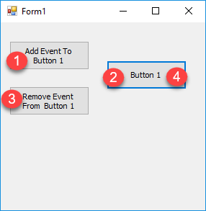

End Class

ملحوظه مهمه جدا انت تقدر تضيف مليون ايفينت على الزرار الواحد و تقدر تحزف برضوا مليون ايفقينت بضغطه زر واحده برضوا

MB

#######################################################

----------------------------------------------------